傲雪梅暗香 实习见成长
----西安市第一医院召开实习生总结及表彰会
信息来源：护理部 任燕萍 李亚励 何露 核稿：杨林元 编辑：杨覃
上传时间：2017年3月7日
3月3日，由西安市第一医院护理部组织的“护理实习工作总结表彰暨文艺汇演”在心血管五楼会议室举行，大会由护理部副主任任燕萍主持。院领导班子、部分行政中层、大科护士长、区域带教组长及护理实习生共200余人参加了本次会议，部分实习学院校的领导和老师参也应邀参加。
护理部主管实习工作专干李亚励对本届护理教学工作进行了总结，西京学院的张晓娜同学作为实习生代表进行了发言，她用简单朴实的话语道出了实习生感恩老师，感恩医院的心声。市卫校教务科李萌科长在发言时表示西安市第一医院是一家实力雄厚、令人信赖的培训基地。本期共有57名实习生获得优秀实习生称号，院领导、科护士长为优秀实习生进行了颁奖，主管护理工作的白敏芳书记在讲话时希望同学们能从这里起航，驶向更广阔的天地，实现自己的理想和抱负。
大会最后，同学们还自编自演了丰富多彩的节目，独唱、爵士、朗诵、民族舞、古筝、歌伴舞等精彩表演赢得观众的阵阵掌声。文艺汇演不仅展现了实习生们的多才多艺与无限活力，更是浓缩了深深的师生情，浓浓的学子意；也给即将结束实习的同学和带教老师留下了美好的回忆。
经过这次历练和成长，同学们收获颇丰，不仅使专业知识得到了一定的实践，更为她们以后的工作积累了宝贵的经验，相信她们一定能带着白衣天使的理想，在这个春天扬帆起航！
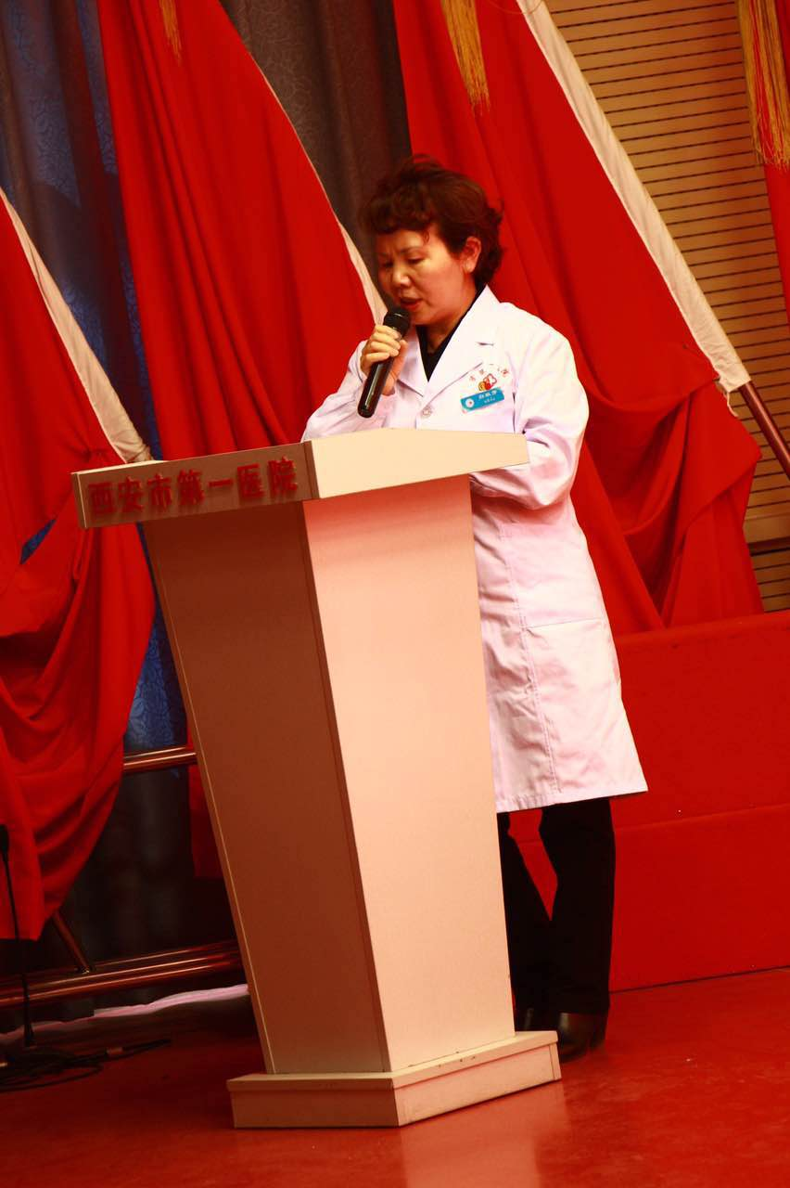
白明芳书记讲话
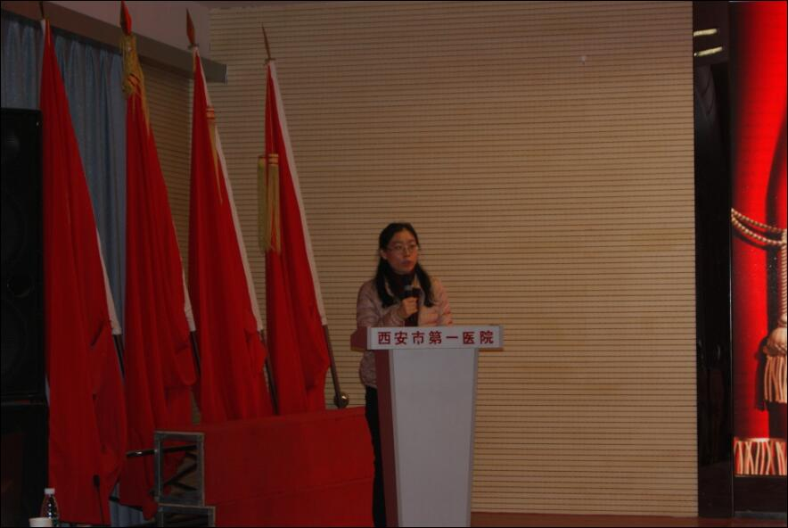
学员代表发言
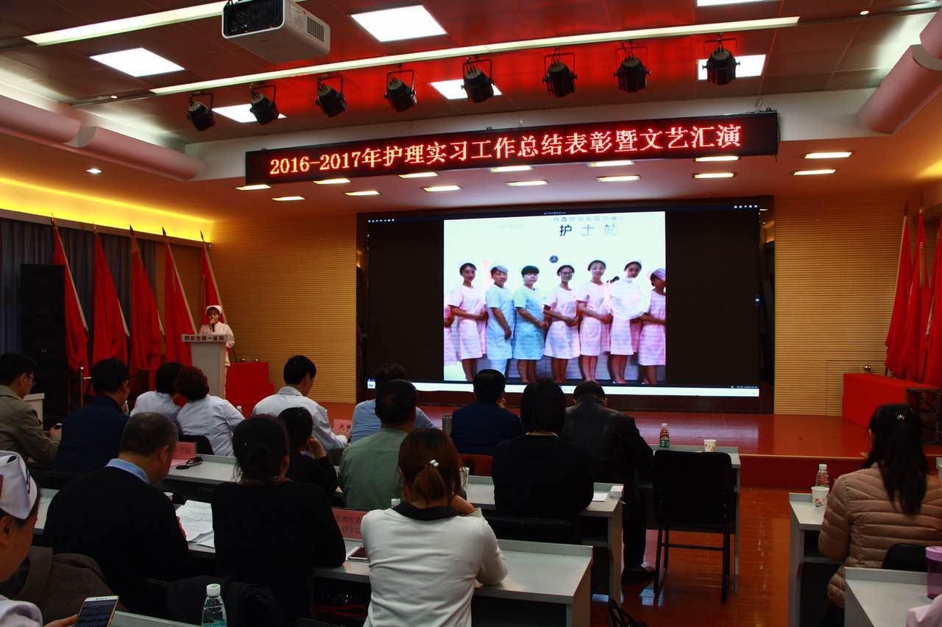
学生代表发言
